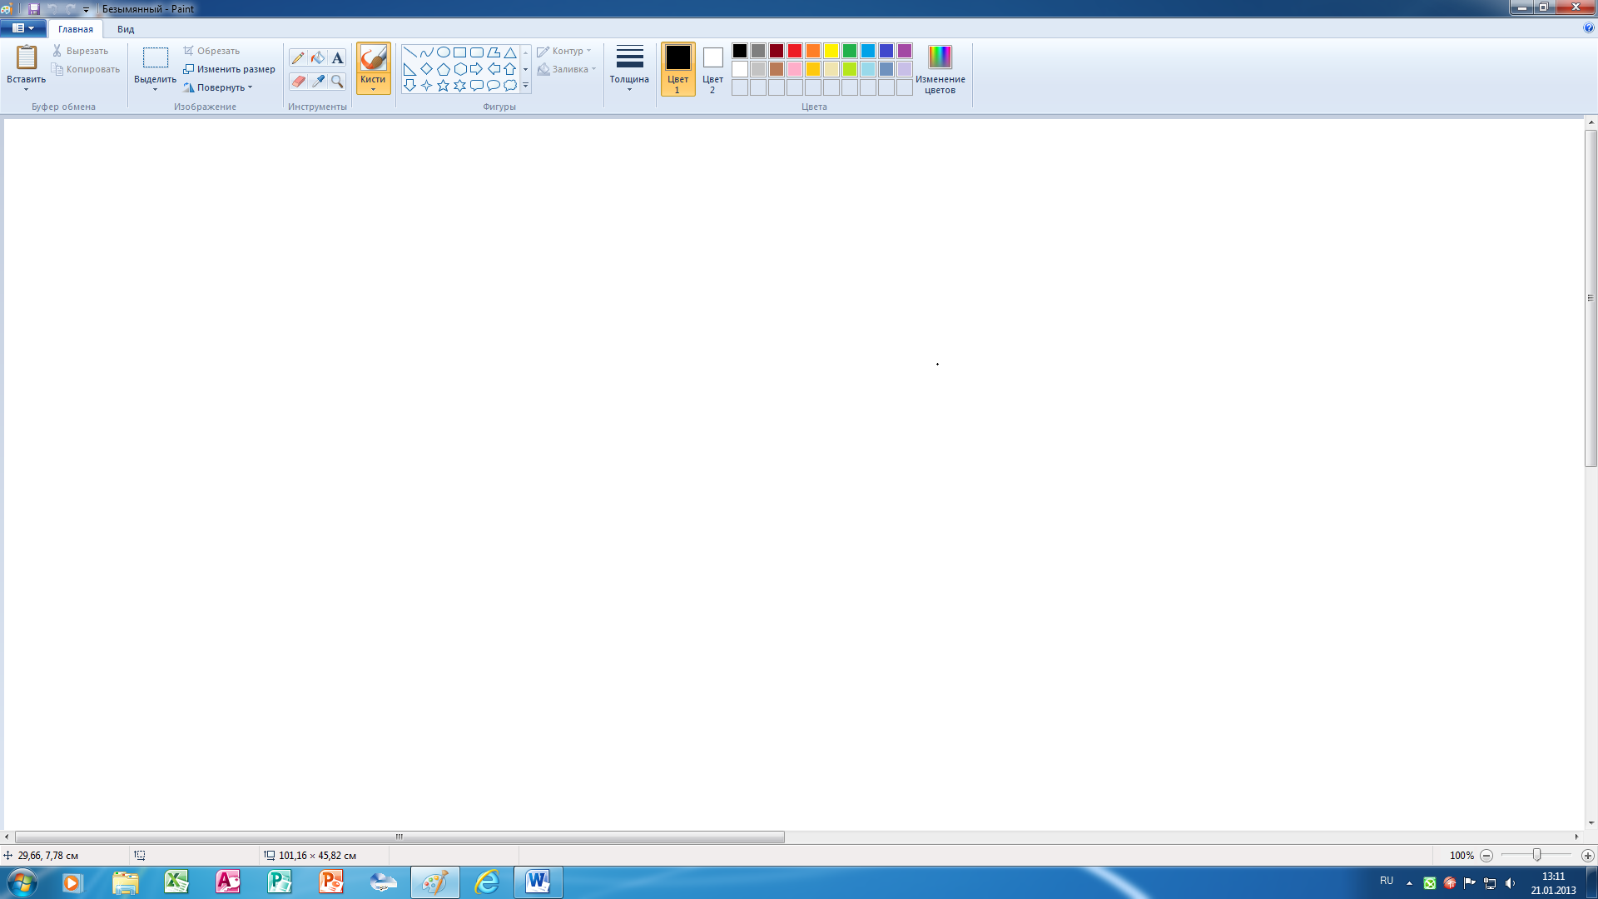

Палитра

Текст

Масштаб

Заливка цветом

Палитра

Карандаш

Ластик